Свёрла алмазные кольцевые

( тип 1- с коническим хвостовиком и резьбой 1/2",
тип 2- с цилиндрическим хвостовиком,
тип 3- с хвостовиком для станков с чпу)

МСК 1
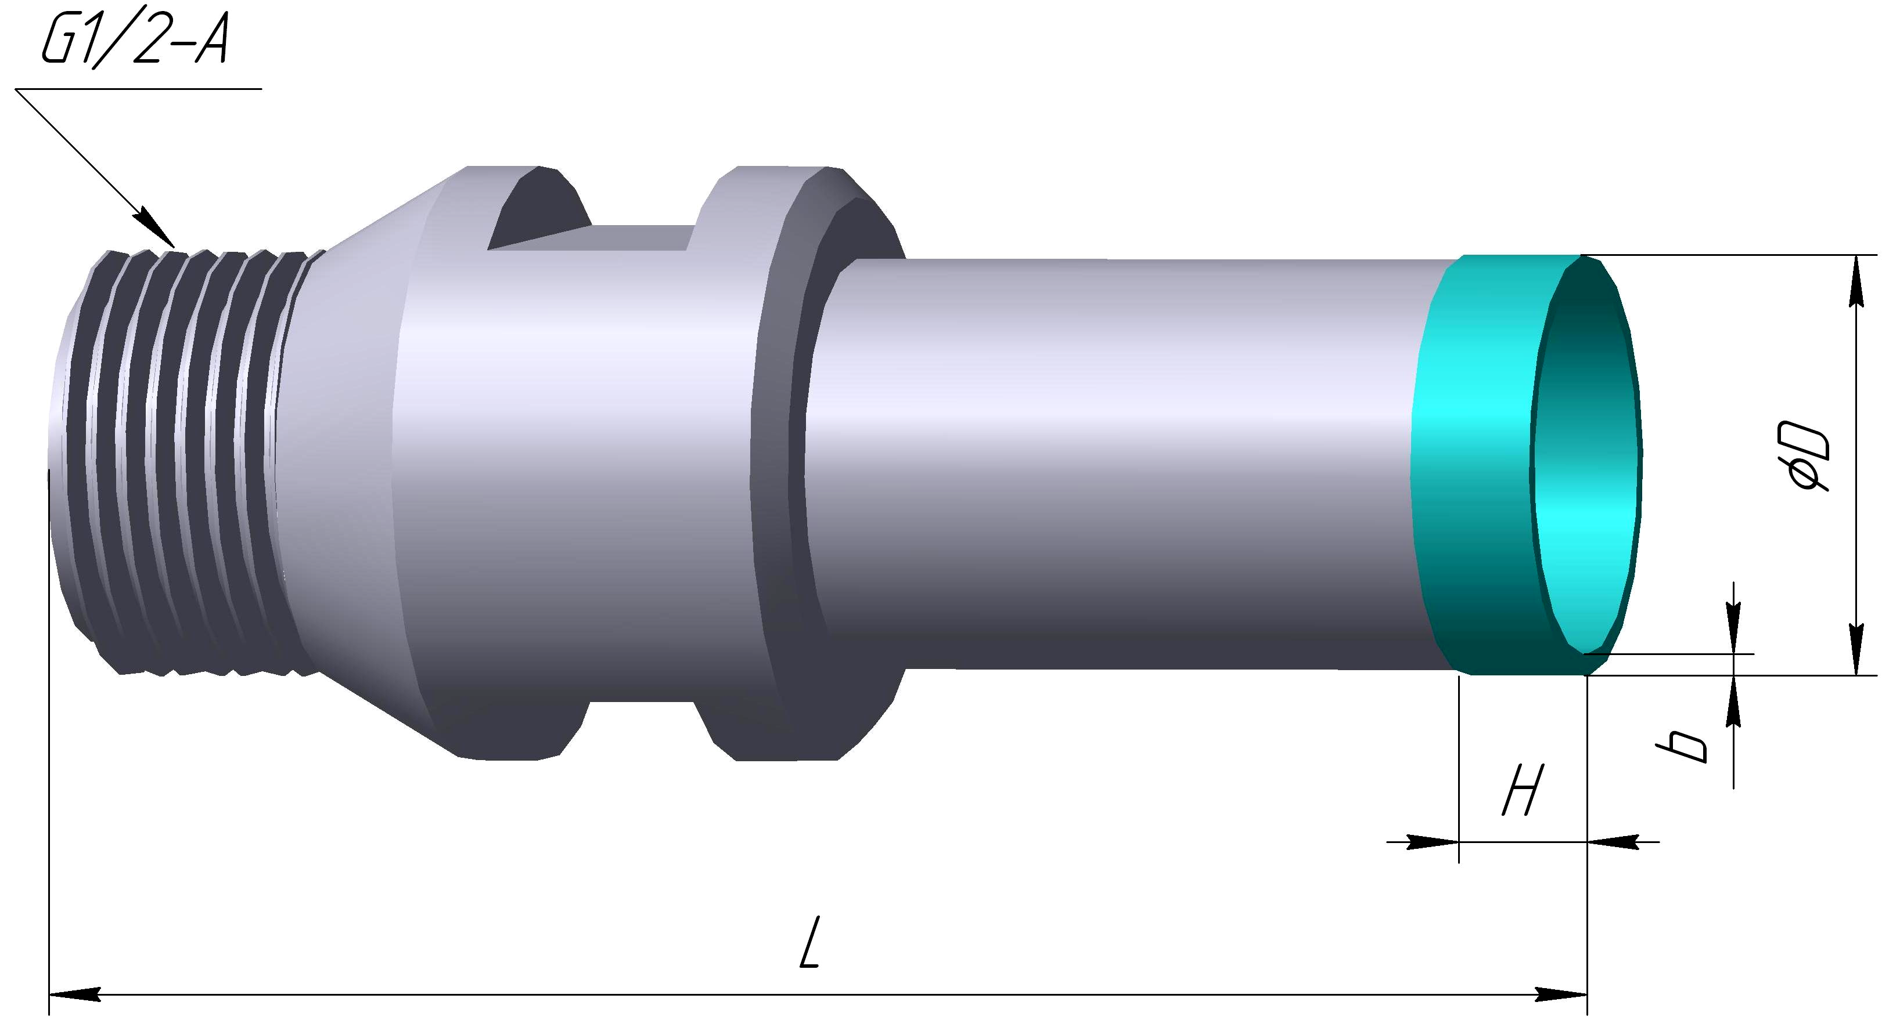

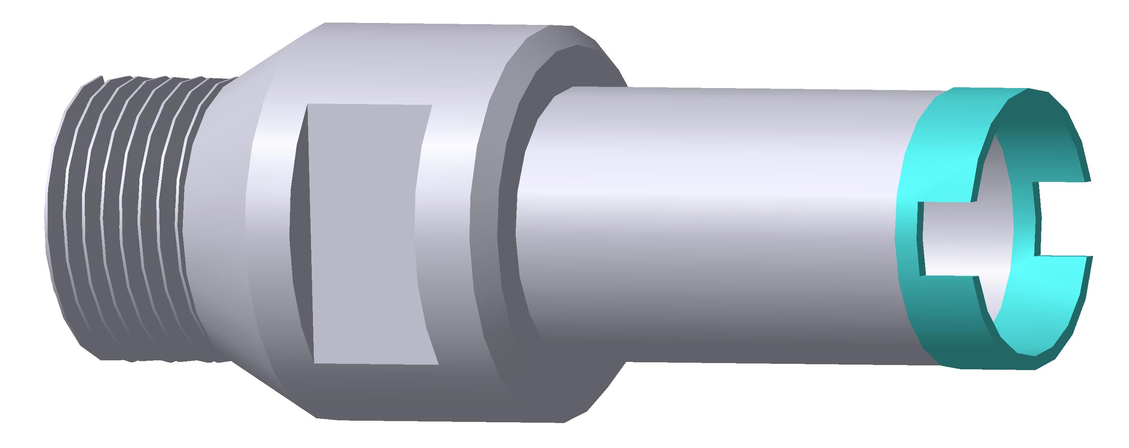

тип 1

Таблица 1. Свёрла алмазные кольцевые с коническим хвостовиком и резьбой 1/2"

Обозначение | ØD  мм | b  мм | H  мм | L  мм
МСК 1- 3 ÷ МКС 1-30 | 3,0 ÷ 30,0 | 0,8 | 5,0÷6,0 | 75,0 95,0
МСК 1- 33 ÷ МКС 1-60 | 30,0 ÷ 60,0 | 1,0 | 6,0 | 75,0 95,0
МСК 1- 60 ÷ МКС 1-70 | 60,0 ÷ 70,0 | 1,2 | 6,0 | 75,0 95,0

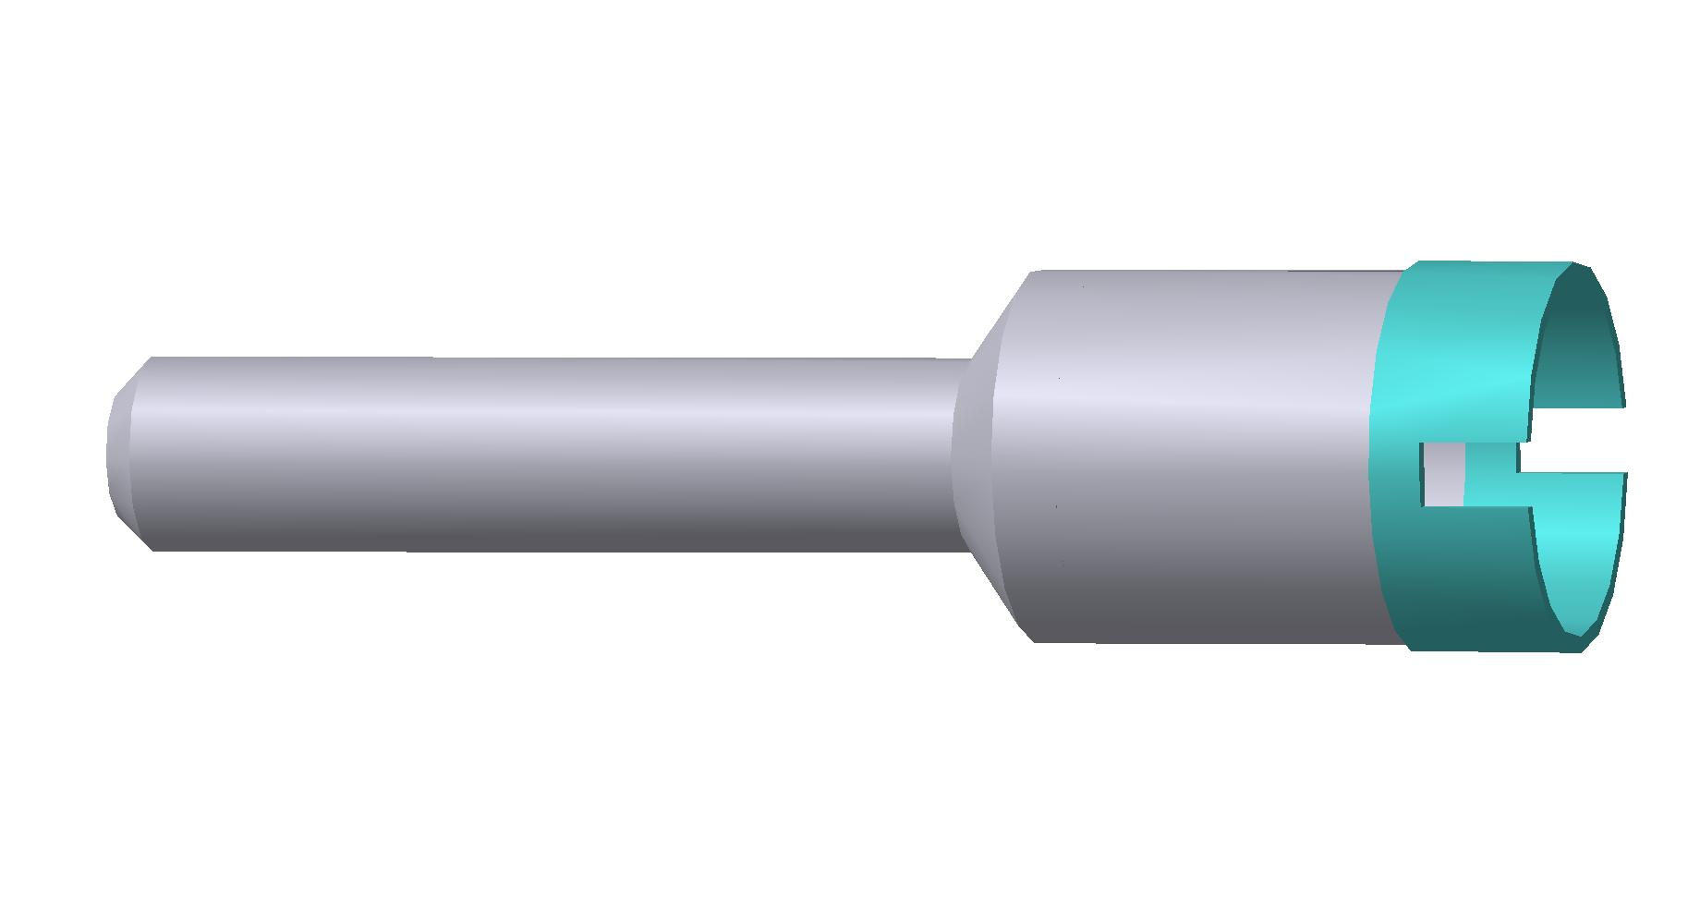
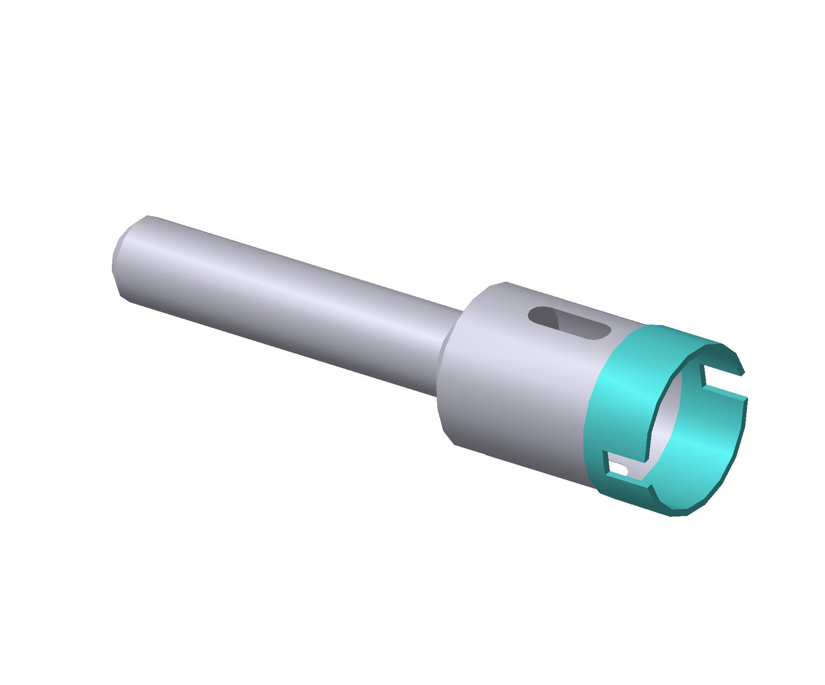
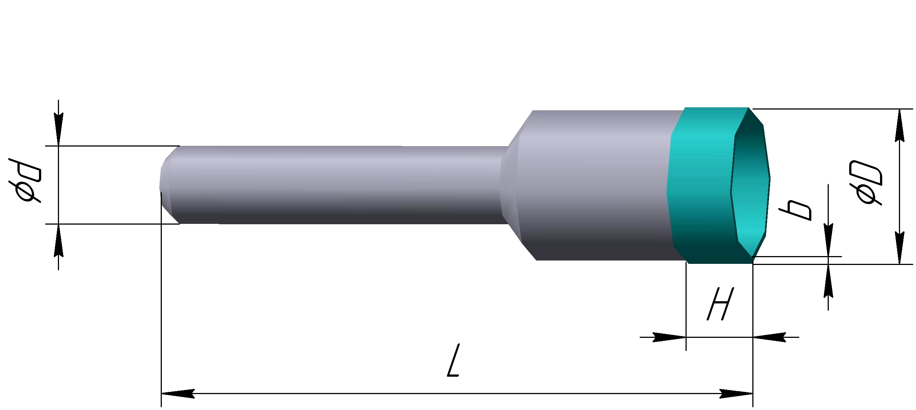
МСК 2

тип 2

Таблица 2. Свёрла алмазные кольцевые с цилиндрическим хвостовиком

Обозначение | ØD  мм | b  мм | H  мм | Ød  мм | L  мм
МСК 2-6,0- 3 ÷ МСК 2-6,0- 26 | 3,0÷26,0 | 0,7÷0,8 | 5,0 | 6,0 | 46,0÷60,0
МСК 2-6,0- 26÷ МСК 2-6,0-70 | 26,0÷70,0 | 0,8÷1,0 | 5,0 | 6,0 | 46,0÷60,0

МСК 3

тип3
Таблица 3. Свёрла алмазные кольцевые с хвостовиком для станков с чпу

Обозначение | ØD  мм | b  мм | L  мм
МСК 3-3÷МКС-3-16 | 3,0÷16,0 | 0,8 | 28,0
МСК 3-16÷МКС-3-30 | 16,0÷30,0 | 0,8 | 49,0
МСК 3-30÷МКС-3-65 | 30,0÷65,0 | 1,0 | 49,0

МСК 2.КГ
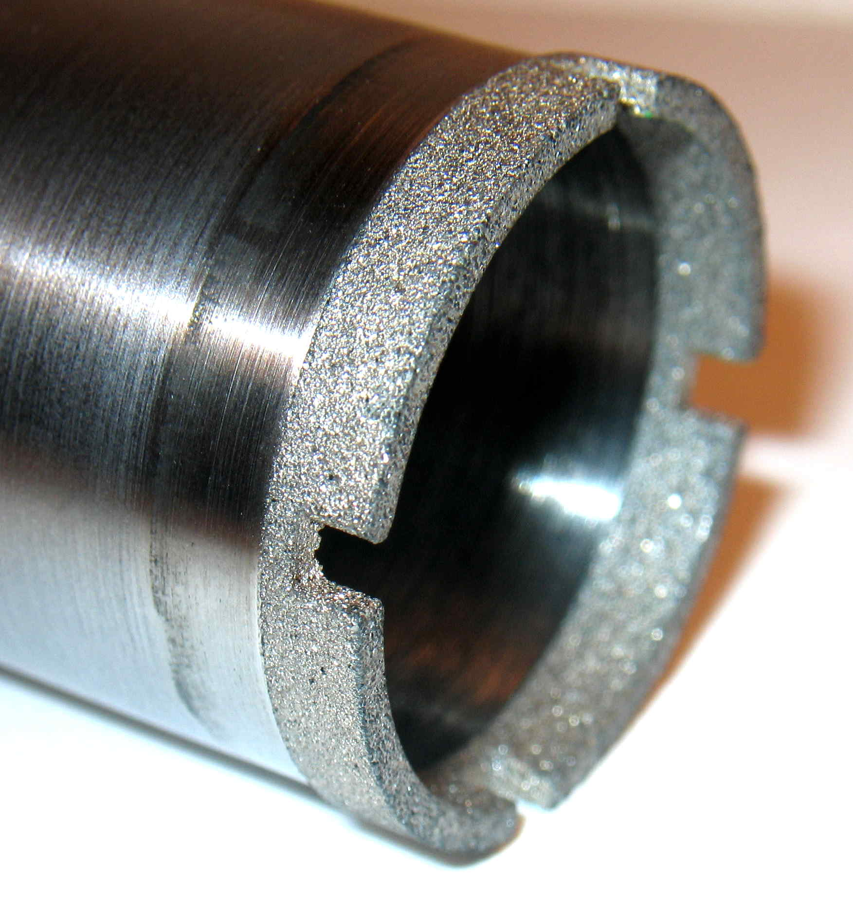
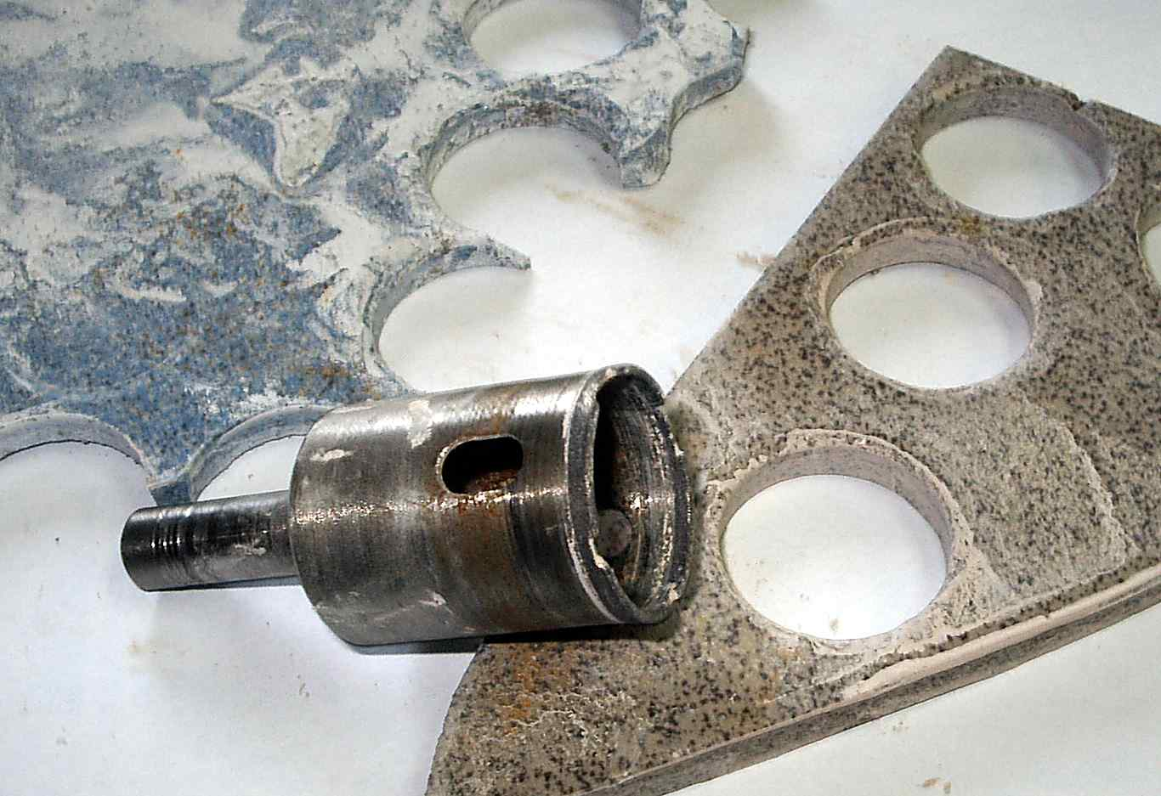

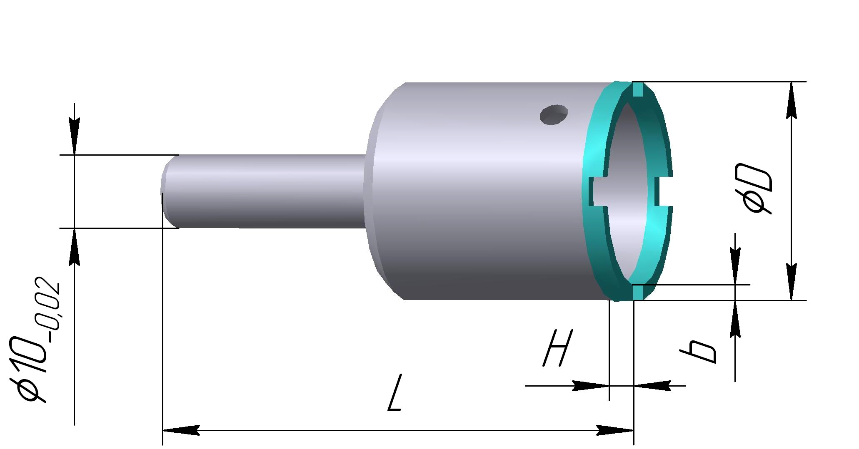
тип 2
Таблица 4. Свёрла алмазные кольцевые строительные с цилиндрическим хвостовиком
(для обработки керамогранита - КГ)

Обозначение | ØD  мм | b  мм | H  мм | L  мм
МСК 2.КГ- 3÷ МСК 2.КГ- 5 | 3,0÷5,0 | 1,2 | 2,5 | 67,5
МСК 2.КГ- 6÷ МСК 2.КГ- 28 | 6,0÷28,0 | 1,4 | 2,5 | 67,5
МСК 2.КГ-29÷ МСК 2.КГ- 75 | 28,0÷75,0 | 1,4 | 2,5 | 80,0

